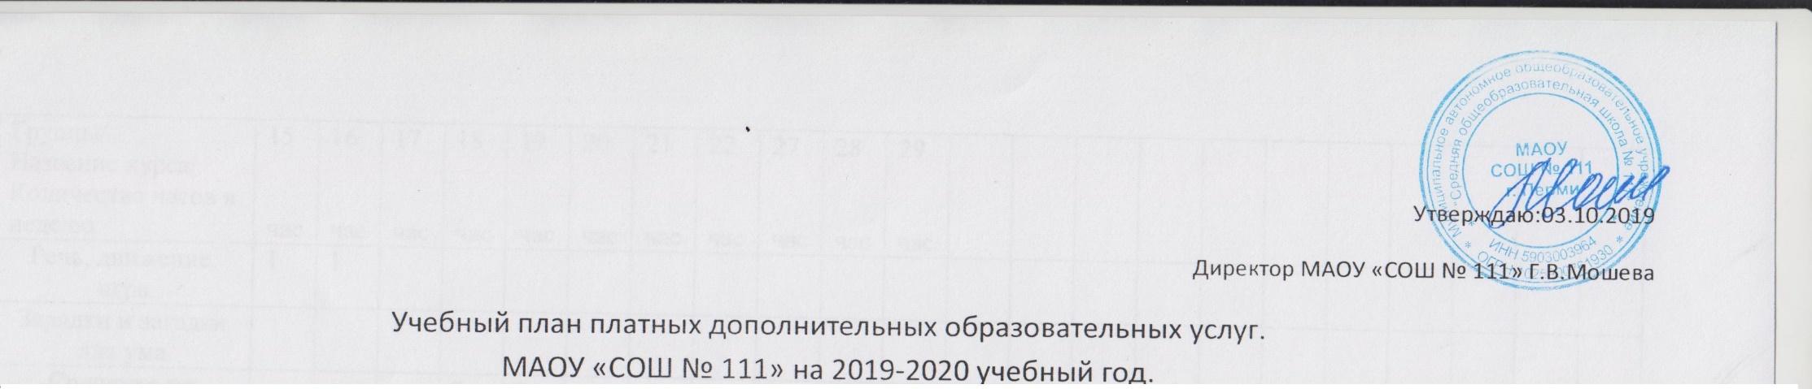
Группы/  Название курса/  Количество часов в неделю | 1  час | 2  час | 3  час | 4  час | 5  час | 6  час | 7  час | 8  час | 9  час | 10  час | 11  час | 12  час | 13  час | 14  час
Кружок Информашка для малышей 1-4 классы | 1
Спец курс «Кембриджский английский язык» |  | 2 | 2 | 2 | 2
Воскресная школа для детей5-6 лет |  |  |  |  |  | 4 | 4 | 4 | 4
Спецкурс по русскому языку «От слова к тексту» для учащихся 8-11 классов |  |  |  |  |  |  |  |  |  | 2 | 2
Кружок «Умницы и умники» «Эрудит» |  |  |  |  |  |  |  |  |  |  |  | 1
Кружок «Умницы и умники» «Олимпус» |  |  |  |  |  |  |  |  |  |  |  |  | 1
Шахматы |  |  |  |  |  |  |  |  |  |  |  |  |  | 1
Группы/  Название курса/  Количество часов в неделю | 15  час | 16  час | 17  час | 18  час | 19  час | 20  час | 21  час | 22  час | 27  час | 28  час | 29  час
Речь, движение, игра | 1 | 1
Зарядки и загадки для ума |  |  | 1
Спецкурс по математике «Нестандартные решения» для учащихся 8-11 классов |  |  |  | 2 | 2
Бальные спортивные танцы |  |  |  |  |  | 2
Мыльная фантазия |  |  |  |  |  |  | 1
Книжкино царства |  |  |  |  |  |  |  | 2
Мир цвета |  |  |  |  |  |  |  |  | 1
Волшебный мир оригами |  |  |  |  |  |  |  |  |  | 1
Кружок технического творчества |  |  |  |  |  |  |  |  |  |  | 1

